Statutul Comunei Cața | Anexă nr. 1  HCLnr.69/26.11.2019  2019

CUPRINS

I. DISPOZITII GENERALE…………………………………………………………………….2
II. ÎNTINDEREA ȘI DELIMITAREA TERITORIULUI COMUNEI CAȚA.............................3
III. SCURT ISTORIC……………………………………………………………………………8
IV. DATE DEMOGRAFICE…………………………………………………………………...20
V. AUTORITĂȚILE ADMINISTRAȚIEI PUBLICE LOCALE................................................20
VI. ECONOMIA LOCALĂ……………………………………………………………………21
VII. SERVICIILE PUBLICE LOCALE……………………………………...………………...22
VIII. PATRIMONIUL PUBLIC ȘI PRIVAT AL COMUNEI CAȚ..........................................22
IX. PARTIDELE POLITICE…………………………………………………………………...23
X. RANGUL UNITĂȚII ADMINISTRATIV TERITORIAL....................................................24
XI. ACORDAREA DE TITLURI ȘI CERTIFICATE................................................................24
XII. CONSULTAREA CETĂȚENILOR....................................................................................25
XIII. COOPERAREA SAU ASOCIEREA.................................................................................25
XIV.MODALITATEA DE ATRIBUIRE SI SCHIMBARE ADENUMIRILOR DE OBIECTIVE DE INTERES PUBLIC LOCAL.................................................................................................26
XV. ÎNSEMNELE SPECIFICE ALE LOCALITATII SI MODALITATILE DE UTILIZARE A ACESTORA.................................................................................................................................26
XVI. DISPOZITII FINALE........................................................................................................27

Anexa nr. 1 la HCL 69 /26.11.2019

Statutul Comunei Cața

I. DISPOZITII GENERALE

Art. 1 (1) În conformitate cu prevederile art. 129, alin.(3), litera „a" din Ordonața de Urgență nr. 57/2019 privind Codul Administrativ, Consiliul local al comunei Cața, elaborează şi aprobă Statutul propriu al comunei Cața.
(2) Comuna Cața ca unitate administrativ-teritorială a judetului Brasov, este persoana juridică de drept public cu deplină capacitate juridică, care posedă un patrimoniu şi are iniţiativa în tot ceea ce priveşte administrarea intereselor publice locale, exercitându-şi autoritatea, în condiţiile legii pe teritoriul delimitat prin lege.
(3) Comuna Cața poate intra în raporturi juridice cu alte autorităţi sau instituţii publice, cu persoane juridice române sau străine, indiferent de natura acestora, precum şi cu persoane fizice, în condiţiile legii
Art.2. (1) Organizarea, functionarea, competentele si atributiile, precum si gestionarea resurselor care, potrivit legii, apartin comunei Cața, se supun principiilor autonomiei locale, descentralizarii serviciilor publice, eligibilitatii autoritatilor administratiei publice locale, legalitatii si consultarii cetatenilor in solutionarea problemelor locale de interes deosebit.
(2) Aplicarea principiilor prevazute la alin.(1) nu pot aduce atingere caracterului de stat national, unitar si indivizibil al Romaniei.
Art.3. (1) Prin autonomie locala se intelege dreptul si capacitatea efectiva a autoritatilor administratiei publice locale de a solutiona si de a gestiona, in numele si in interesul colectivitatilor publice locale pe care le reprezinta, treburile publice in conditiile legii.
(2) Acest drept se exercita de catre Consiliul local CațașiPrimarul comunei, alesi prin vot universal, egal, direct, secret si liber exprimat.
Art.4. (1) Competentele si atributiile autoritatilor administratiei publice locale se stabilesc numai prin lege.
(2) Autonomia locala confera autoritatilor administratiei publice locale dreptul ca, in limitele legii, sa aiba initiative in toate domeniile, cu exceptia celor care sunt date in mod expres in competenta altor autoritati publice.
(3) In relatiile dintre autoritatile administratiei publice locale si Consiliul Judetean Brasov, pe de o parte, precum si intre Consiliul local Cața si Primarul comunei, pe de alta parte, nu exista raporturi de subordonare.
Art.5. (1) Comuna Cața este unitate administrativ-teritoriala de baza care cuprinde populatia rurala reunita prin comunitate de interese si traditii. Comuna este alcatuita din 5 sate astfel: Cața, Paloș, Beia, Drăușeni și Ionești.
Satul de resedinta este Cața, aici isi au sediul autoritatile administratiei publice locale si sunt grupate celelalte autoritati si institutii publice reprezentative pentru comuna.
Colectivitatea asupra careia isi exercita autoritatea consiliul local, primarul comunei si primaria cuprinde totalitatea locuitorilor care traiesc si cu domiciliul stabil in comuna Cața sau isi desfasoara activitatea pe teritoriul comunei.

II. ÎNTINDEREA ȘI DELIMITAREA TERITORIULUI COMUNEI CAȚA

Art.6. (1) Delimitarea teritorială a comunelor, oraşelor, municipiilor şi judeţelor se stabileşte prin lege. Orice modificare a limitelor teritoriale ale acestora se poate efectua numai prin lege şi numai după consultarea prealabilă a cetăţenilor din unităţile administrativ-teritoriale respective prin referendum, care se organizează potrivit legii.
(2)Delimitarea teritoriului Comunei Cața, a fost stabilit conform prevederilor Legii cadastrului si publicitatii imobiliare nr.7/1996, republicata cu modificarile si completarile ulterioare.
(2) Comuna Cața face parte din judetul Brasov si se intinde pe suprafata de 12.922 ha. Intravilanul comunei Cața este de 313 ha, iar extravilanul comunei este de 12.609 ha. Teritoriul administrativ al comunei Cața este situat în partea centrală a ţării, în sud-estul podişului Transilvaniei, în depresiunea Homoroadelor, la 78 km de municipiul Braşov.
(3) Comuna Cața se învecinează la NV cu sat. Petcu, com. Uliești, jud, Harghita; la NE cu loc. Orășeni, com. Mărtiniș, jud, Harghita, la E șoi S cu loc. Homorod, com. Homorod, jud. Brașov; la SV cu oraș Rupea, jud. Brașov și la V cu loc. Bunești, jud. Brașov.
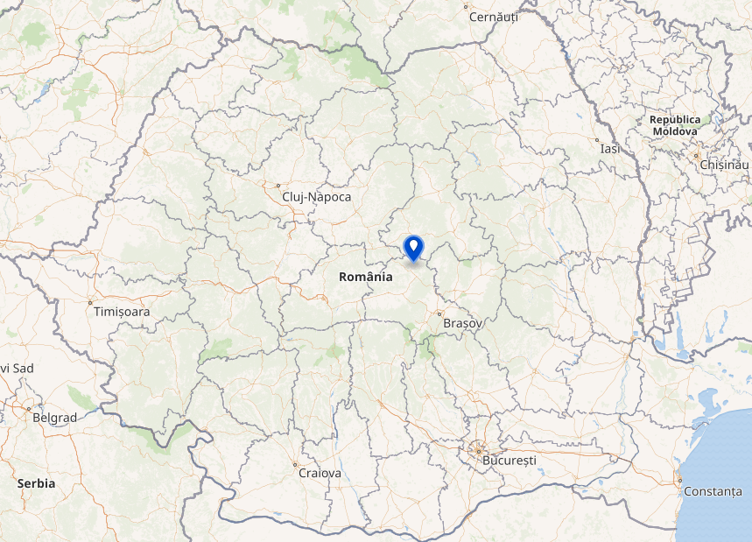
Cața
Poziția geografică în România
Coordonate: 46°05′26″N 25°16′49″E

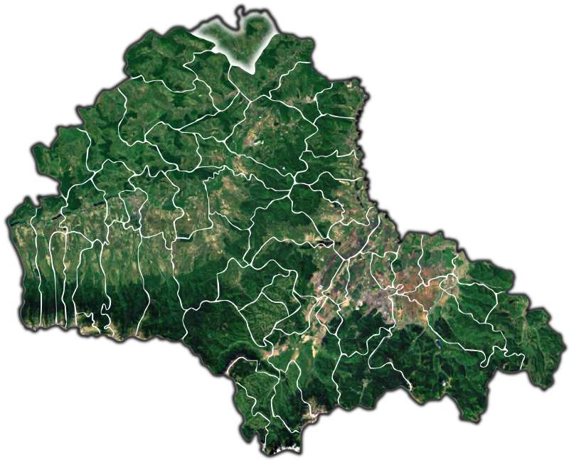
Județul Brașov

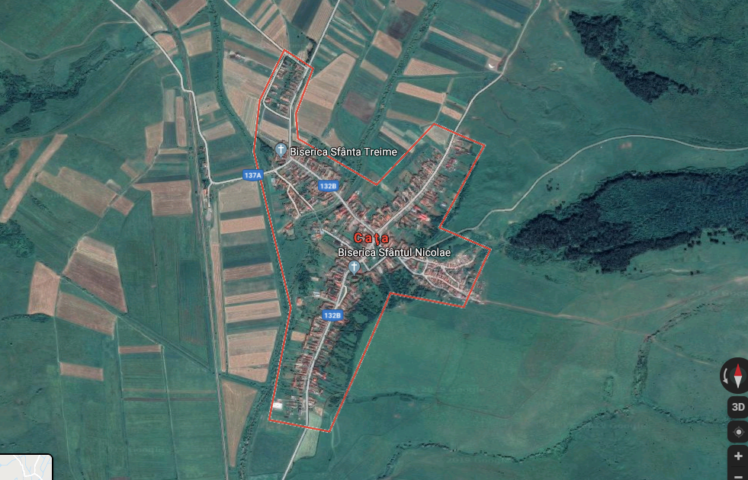 Cața

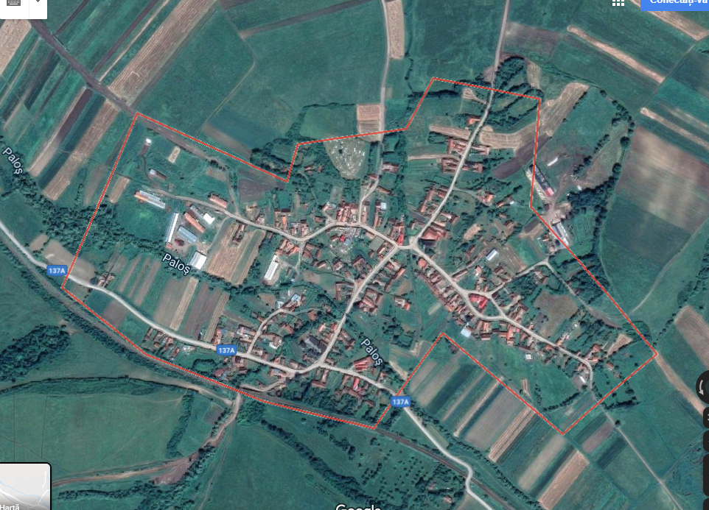 Paloș
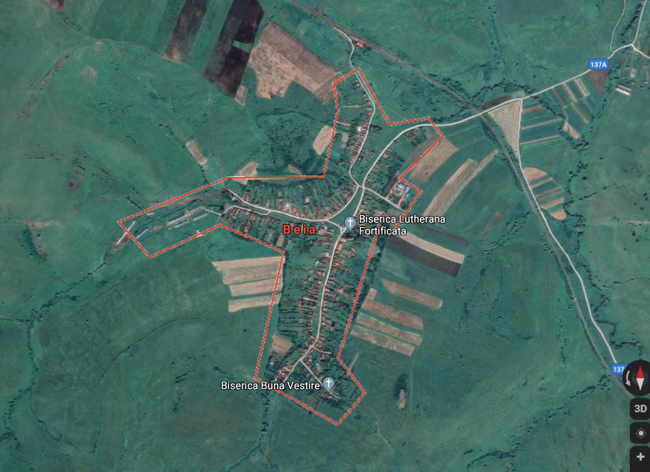 Beia
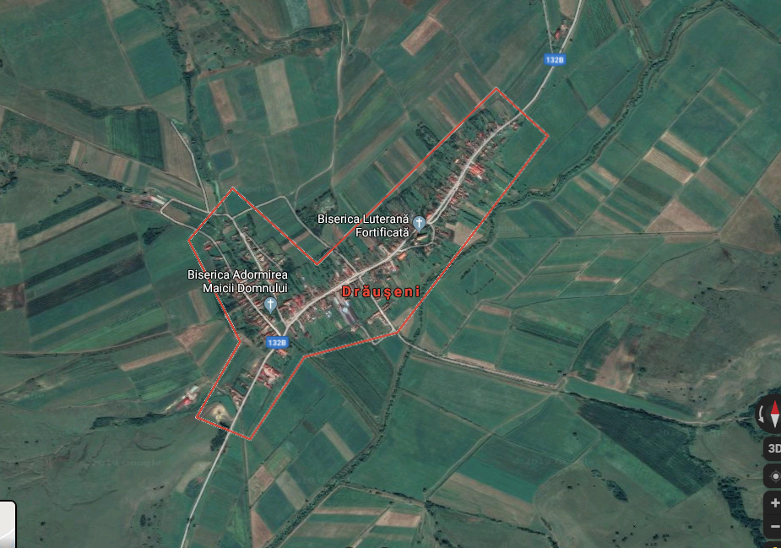 Drăușeni

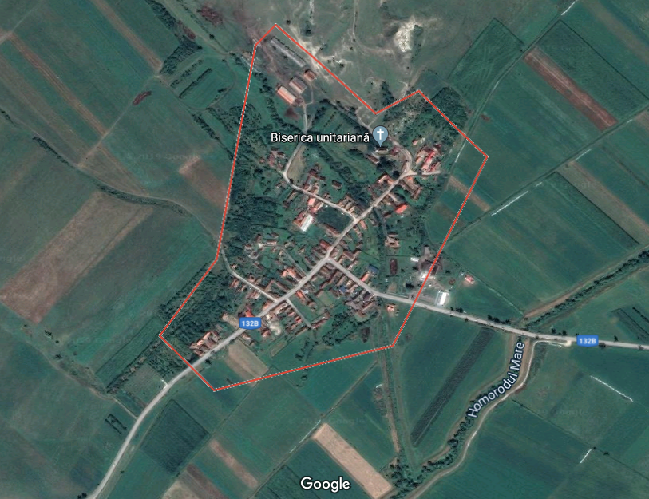 Ionești

III. SCURT ISTORIC

Comuna Caţa este aşezată în judeţul Braşov. În raport cu marile unităţi ale reliefului comuna Caţa şi satele aparţinătoare este aşezată în partea central estică a ţării, în sud-estul Podişului Transilvaniei, în Depresiunea Homoroadelor.
Ocupă partea de nord a judeţului Braşov, la o distanţă de 78 km de mun. Braşov şi la 11 km de oraşul Rupea.
Drumul naţional Braşov-Sighişoara, cu o ramificaţie de 8 km,, drum judeţean, asigură legătura comunei cu reşedinţa judeţului. Staţia de cale ferată se află la 1 km de centrul comunei.
Comuna este formată din cinci sate: Caţa, satul de reşedinţă, Beia la 12 km, Drăuşeni la 7km, Paloş la 5 km şi Ioneşti la 9 km distanţă de Caţa.
Caţa ca şi satele componente, a fost întemeiată în Evul Mediu. Doar prin urmele materiale, descoperite întămplător, deoarece nu s-au întreprins sapături arheologice sistematice, s-a ajuns la concluzia că pe teritoriul respectiv aceste obiecte ,,vorbitoareˮ atestă existenţa de locuinţe omeneşti cu mult mai vechi decât începuturile feudalismului.
Primii colonişti saşi au fost aduşi in Transilvania la mijlocul sec. al XII-lea. Ei proveniau din partea de Vest a Europei , din ţinuturile Rinului şi Moselei, din Flandra şi Luxemburg. Primul document care vorbeşte despre ei, datează din anii 1192-1194.
Originea denumirii de “Caţa” se trage din cuvântul german “Katzendorf” – satul pisicilor-etimologia toponimului pornind de la cotele de piei de pisici sălbatice, pe care populaţia săsească trebuia să le dea cu regularitate Curţii regale maghiare.
Conform vechii împartiri administrative existente pâna în anul 1876, asezarea a aprtinut de Scaunul Rupea si a facut parte ca localitate libera din Pamântul craiesc si din capitulul Kosd. S-au facut diverse studii si analize în ce priveste originea denumirii staului. În documentele vremurilor, Cata apare între secolele al XIV-lea si al XV-lea sub denumirile de Cacza, Katzen, Kacza si Katza pentru localizarea satului Katzendorf în harta lui Honterus. Exista si o mentiune care arata ca asezarea avea în anul 1488, o scoala, 5 pastori, 92 de gospodarii si doi saraci.
Originea denumirii satului Drăuşeni datează din anul 1224 când satul se numea „Terra Daraus” – Pământul şoimilor şi este amintită ca o localitate săsească, Draws în 1468, Dravs în 1477.Din sec.al XIII – lea vechea vatră, locuită până atunci de băştinaşi a început să fie colonizată de saşi. Pe teritoriul satului Drăuşeni s-au descoperit monezi de factură romană datând din sec.al III – lea al erei noastre.
În 1224, satul este pomenit ca punctul extrem nord-estic în care s-a produs colonizarea saşilor. Documentul emis de cancelaria regală a Ungariei stabilea drepturile şi îndatoririle coloniştilor. Drăuşeniul figurează prin numele german Drass.
Iniţial, la sfârşitul secolului XIII, biserica din Drăuşeni a fost construită în stil romanic, cu plan rectangular şi un turn-clopotniţă, pe latura vestică. În secolul următor, nava principală este decorată cu fresce. Pe latura sudică se mai poate vedea ilustrarea legendei Sfintei Ecaterina din Alexandria.
Pe latura vestică a turnului se remarcă un portal bogat decorat, care este considerat unic între lucrările romanice transilvănene. Stilul arhitectural îmbină elementele romanice cu cele gotice. Pe de altă parte, tribuna-balcon, mobilierul din cor şi stranele sunt lucrate în stil popular săsesc. Parte din acest mobilier a fost realizat în secolele XVII şi XVIII.
În cursul lucrărilor de fortificare realizate în secolele XV şi XVII au fost demolate navele laterale şi absida de est, iar corul a fost prevăzut cu un nivel de apărare. Turnul-clopotniţă se înalţă lipindu-se de el alte două turnuri spre apus. Lângă biserică, în partea de răsărit, se ridică alte două turnuri cu secţiune pătrată. Zidul de incintă, întărit cu cele şase turnuri, a fost şi el ridicat şi extins în etape succesive. Un drum de stajă era dispus de jur-împrejurul zidului.
Săpăturile arheologice au dezvăluit o altă particularitate a modului în care au fost realizate fortificaţiile. La temelia zidului de incintă au fost aşezate blocuri imense de piatră pentru a nu permite asediatorilor să sape tuneluri pe sub acesta!
Locul este fermecător, căci în spatele zidului, înconjurând biserica, cresc flori de câmp şi tufe de soc, iar în turnul-clopotniţă veghează un orologiu străvechi.
Satul Paloş are o frumoasa istorie şi legend.Legenda spune că, satul Paloş îşi are originea ca aşezare a vetrei satului încă din anii 101 – 105, la locul denumit,”Fânaţe la plute”,lângă Pădurea Lenţea,(locul unde şi astăzi există arbori- plute-), din timpul războaielor dacice (101 – 102 primul război dacic, iar in anul 106,-vara, al doilea război dacic, când este asediată şi cade Sarmizegetusa), despre care legenda spune că un anume Claie Gurie, dac ar fi întemeiat o famile şi a construit o casă pentru el cât şi pentru copii lui un fecior şi două fete. Acestea se pare că s-a petrecut chiar înainte de anul 100 d.Ch. feciorul şi ginerele lui Gurie, participaseră la războiul dintre Traian şi Decebal.
La cel de al doilea război din 105 – 106 ar fi luat parte chiar Claie Gurie, fiul şi ginerii lui, dintre care un ginere ar fi murit în luptele de la Sarmisegetuza, când a căzut şi Decebal. În acest timp, întâmplarea face ca unul dintre fii săi să găsească un străin rănit în Pădurea Lenţea, acesta vorbea un grai deosebit.
Claie Gurie, a înţeles graiul rănitului l-au îngrijit până la însănătoşire. Între timp o ceată de oştaşi romani, ajunşi în această vatră a lui Gurie, au fost impresionaţi de grija purtată faţă de camaradul lor,recompesând familia lui Gurie cu multe daruri. Soldatul rănit se numea Trinius, în timpul îngrijirii lui acesta a învăţat, multe cuvinte dacice,iar la rândul lor cei din familia lui Gurie au învăţat multe cuvinte romane. Astfel soldatul Trinius a povestit că este originar din Capua, Italia.
După însănătoşire Trinius s-ar fi prezentat la Rupidava (Rupea),unde era deja constituită o administraţie romană, cerând s-ă rămână acolo unde s-a născut pentru a doua oară. Mai târziu s-a căsătorit cu una din fetele lui Gurie, al cărui bărbat murise la Sarmisegetuza alături de viteazul Decebal.
După aproape două secole de trai liniştit se produc năvălirile barbarilor din partea răsăriteană. În faţa acestora, locuitorii Daciei au luptat vitejeşte cu paloşul în mînă pentru a-şi apăra glia, graiul şi neamul.
Năvălirile cetelor popoarlor migratoare, au determinat pe locuitorii vetrei de La Plute, ca pe dealul din apropiere, numit Dealul Negru, astăzi “ Gherghelăul”înalt de 786 m. să-şi înstaleze o strajă care să le servească la observarea apropierii cetelor barbare şi darea de semnale de alarmă, suflând în corn şi prin semnale luminoase, astfel ca locuitorii vetrei să se poată retrage la adapost în Pădurea Lenţea din apropiere pentru a-şi proteja vieţiile,cât şi proviziile, dar şi pentru ca, locuitorii din Rupidava, de pe dealul cetăţii să perceapă semnalele date de pe dealul Negru şi să-şi ia măsuri de adăpostire sau să le vină în ajutor celor de La Plute.
Legenda spune că într-o zi a sosit o ceată mare cu un prinţ rănit, care a şi murit pe aceste locuri şi că, l-au înhumat formând o movilă în apropiere, cunoscută astăzi sub denumirea de Gorgănel. Prinţul a fost îngropat cu lancea în mâna stângă,iar în dreapta cu buzduganul, pe mormânt au înfipt paloşul prinţului, de unde vine si numele satului Paloş.
În aceste locuri au fost descoperite relicve ale unei civilizaţii preistorice, cum ar fi cioburi ceramice de vase şi oale, ulcele şi blide, unelte confecţionate din piatră şi din os, topoare din piatră cu coadă,(o parte din aceste relicve, cioburi obiectei arheologice, descoperite în vechea vatră au fost expuse prin colecţia Gh.Cernea, la muzeele din Sibiu,Mediaş,Sighişoara,Rupea şi în casa memorială a colecţionarului-muzeograf din satul Paloş).
Atunci se pare că cei din clanul lui Gurie s-au hotărât să-şi caute un alt loc mai prielnic pentru o vatră undeva mai aproape dar şi cu surse de apă permanente. Aşa se face că s-au aşezat la confluenţa celor trei pâraie, de mai jos situate în lunca acestora, luând cu ei şi acel paloş înfipt în movila Gorgănel, pe care l-au împlântat în locul noii vetre .Aici si-au construit adăposturi, ceva mai sus de zona de confluenţă a pâraielor astfel ca să fie feriţi de apele revărsate ale pâraielor în anotimpurile ploioase. Locul se numeşte astăzi în ungher de pe uliţa Cocoroveni, un loc expus razelor calde ale soarelui şi cu izvoare subterane de apă potabilă, unde şi-au construit o fântână.Fântâna se numeşte Fântâna lui Gurie şi aceasta mai există şi astăzi intr-o stare degradată
In anul 1888,este edificata noua BISERICA DIN CENTRUL SATULUI PALOS,construita dupa modelul architectural a celei din orasul MISKOC,din Ungaria locul unde s-a nascut marele MITROPOLIT AL ARDEALULUI ANDREI SAGUNA.
In acea perioada la Palos ,preot paroh era TEOFIL N. GHEAJA, al doilea preot din dinastia de preoti ai familiei Gheaja,care au slujit in satul Palos,timp de peste 160 de ani aproape consecutiv.
Aceasta familie de preoti ,urmasi din tata in fiu au pastorit credinciosi satului Palos,inca din anul1780,pana in anul 1948, cand s-a stins ultimul descendent ,preotu si dascalul,Emil T.Ghea
În faţa sfintei biserici ortodoxe din Paloş, tăcute şi parcă uitate străjuiesc două monumente ridicate de fii satului recunoscători: unul este dedicat eroilor din primul război mondial, ridicat de doi luptători pentru reîntregirea neamului (Nicolae Băia şi Ioan Negoi), iar al doilea este închinat eroilor din al doilea război mondial, ultimul ridicat în anul 1983. Pentru marile idealuri naţionale, tineretul din Paloş a dat un greu tribut de sânge. Căzuţi la Mărăşeşti şi Oituz, prin trecătorile munţilor sau prin stepele ruseşti, sacrificiul lor a fost consemnat în diverse lucrări scrise de Gheorghe Cernea- etnolog, Gheorghe Codrea – dascăl cu grai luminat, Vasile Ghibedea- profesor de geografie şi de distinsul coloner (în rezervă) Ioan Negoi. În vârful cimitirului din Paloş o cruce istorică bătută de vânturi şi troienită de albele zăpezi ale uitării, aminteşte de sacrificiu familiei dr. Ioan Iosif. Întreaga familie a fost arestată şi deportată în anul 1917 în lagărul de concentrare de la Sopron (Ungaria). Soţia Mărioara şi cele două fetiţe gemene născute în detenţie au murit imediat după naştere. Dr. Iosif a fost un militant pentru Unire, deputat în primul parlament al României Mari, a participat în calitate de expert (ca delegat al lui Iuliu Maniu) la Conferinţa de Pace de la Paris. Alături, dinastia de preoţi Gheaja le cântă veşnica pomenire. Şi tot alături, marele folclorist Gheorghe Cernea le murmură un permanent şi duios cântec de leagăn. Sora folcloristului, Rozalia Cernea, privighetoare a Ardealului şi poetă populară, odihneşte în cimitirul din Albeşti.

(Foto 1) Biserica ortodoxă din Paloş 1910
In anul,1901, prin grija preotului paroh din Palos, Patriciu Pintea, se construieste primul local de scoala cu doua sali de clasa ,in centrul satului langa biserica,pana la acea data scoala a functionat in vechea casa parohiala situate in cimitirul satului ,langa vechea bisericuta.
Dascalii au fost, Barsan Eroftei si Emil T.Gheaja, apoi au fost o vreme invatatorul si director Gh. Cernea si Cornelia Maftei si inv. Ioan Gatia,sotul acesteia.
Dupa al Doilea Razboi Mondial, invatatori si directori au fost domnii, Tarcea Ioan si Gheorghe Codrea,acesta din urma a functionat cu doua clase de elevi la scoala primara de sus la fosta cantelarie,fostul conac al grofului Feldvary, apoi in anii ’60 s-a construit alaturea o noua cladire a scolii cu patru sali de clasa si cancelarie,unde au functionat clasele V-VIII, cu profesori absolventi ai institutului pedagogic din Brasov si director

(FOTO 3) INV. GHEORGHE CERNEA cu elevii din scoala Palos 20. Mai 1927
Tineretul din satul Paloş, în miloc cu directorul şcolii primare IOAN TRACEA, fotografie de prin anii ’30.
Fii satului
Sărbătoarea „Fii Satului” de la Paloş este o zi importanta pentru toţi sătenii. Se ţine în prima sâmbtă dupa Rusalii. Ziua începe cu o slujba la Biserica Sf. Petru şi Pavel din sat, binecuvântă de părintele bisericii şi alti onoriaşi din comună. La acestă sărbătoare toţi localnicii se îmbracă în strae populare. Dupa terminarea liturghii satenii şi oaspeţii se adună în faţa Căminului Cultural şi dansează dansuri populare.Zeci de tineri și bătrâni din Paloș care au luat drumul străinătății se întorc acasă în satul natal. Ei au parte de Şezători , muzică populară si multă voie bună.Sărbătoarea e un prilej de bucurie atât pentru săteni cât şi pentru cei veniţi din depărtare.
( FOTO 5)Sărbătoarea „Fii Satului” 2011
(FOTO 6) Sărbătoarea „Fii Satului” 15 august 2008
(FOTO 7) Fii Satului. Localnicii in costume populare
Satele Beia şi Ioneşti ar data ca vechime din perioada de început şi de dezvoltarea a feudalismului. În secolele XIII – XIV după ce Transilvania a fost cucerită de regatul maghiar, au fost aduşi saşii şi colonizaţi în vechile vetre româmeşti de pe teritoriul satelor Caţa, Drăuşeni şi Beia. Paloşul a rămas un sat românesc, iar satul Ioneşti un sat maghiar, aşa cum este şi astăzi.
Pe cursul mijlociu al Homorodului Mare, acolo unde valea este cea mai larga iar dealurile sunt încoronate de paduri, unde paraul Poklosülo se varsa in Homorodu Mare, mai sus de paraul Tó care e hotarul istoricului Tara a Secuilor, se aseaza Ionesti. La sud, sudvest de acesta Tara Sasilor povesteste întamplarile sasilor de odinioara.
Ionesti este un satuc secuiesc cu 153 de localnici de religie unitariana. Vecinii lui sunt: la sud vechiul asezamant sasesc, Drauseni, la sudest Jimbor cel bogat în paduri; la est Satu Nou, la nordest Oraseni, la nordvest Daia si la vest Petecu. În trecut satul apartinea de notariatul din Sanpaul avand oficiul postal tot aici. În anul 1955 a fost anexat de raionul Rupea avand centrul de comuna si primaria la Daia. În momentul de fata primaria este în comuna Cata de care apartin înca patru sate. Satul aflat la 27 km. de Odorheiu Secuiesc si la 22 km. de Rupea administrativ apartine de judetul Brasov, dar ca localitatea de hotar al Scaunului Odorheiului si dupa traditiile istorice si culturale este în stransa legatura cu microregiunea Rika.
Cea mai apropiata statie de cai ferate este la Cata la o distanta de 9 km. Satul nu este izolat de restul lumii, deoarece este strabatut de drumul asfaltat ce leaga Odorheiul Secuiesc de Brasov si Bucuresti. Despre începuturile satului nu stim date exacte dar cariera de piatra aflata mai sus de sat era folosit si de catre romani pentru pietruirea drumurilor. Legenda spune ca numele asezamantului vine de la Jánosi György care s-a stabilit primul aici. Documentele amintesc prima oara de denumirea Ionesti în anul 1448, în anul 1567 îl notau cu 15 porti, în anul 1614 traiau aici 29 de familii, în 1941 numarul populatiei era de 389 de persoane, în 1992 traiau aici 187 de persoane iar în zilele de astazi sunt 153.
Populatia satului este alcatuita din secui gospodari înstariti. Oamenii de aici sunt agricultori distinsi, buni crescatori de animale, cioplitori de lemn talentati, bine dispusi, glumeti, cu gandirea limpede, recitatori de poezii cu suflete de poeti. Putem sa spunem ca sunt priceputi la toate care de la velnita pana la creatia artistica sunt doar la un pas. Putine sunt gospodariile care sa nu aiba un atelier de prelucrare a lemnului cu toate instrumentele necesare. În afara de aceasta nu exista sat secuiesc în zona în care sa se auda atatea bancuri, anecdote si observatii hazlii ca la Ionesti.
Obiceiul poate cel mai interesant al locului este de revelion, cand înainte de miezul noptii, barbatii tineri, casatoriti îsi iau ramas bun de la anul ce a trecut povestind în versuri hazlii întamplarile din acel an. Dupa miezul noptii tot în versuri se întampina Anul Nou. La capatul de nord a satului, construit pe un deal, este un templu micut foarte vechi si nespus de drag, al carui an de constructie se pierde în negura timpurilor ca si începuturile acestei localitati
Arhitectul si istoricul Debreceni László într-un studiu data constructia undeva la mijlocul secolului al XII-lea. Dar fiind oricand cladita, un lucru este sigur: este o biserica foarte veche si valoroasa, care în tot Ardealul nu are multe perechi. Stilul în care s-a construit este cel ogival. Este alcatuit din doua parti importante: din sanctuar si nava. În partea nord-vestica se afla turnul construit destul de tarziu, în anul 1821.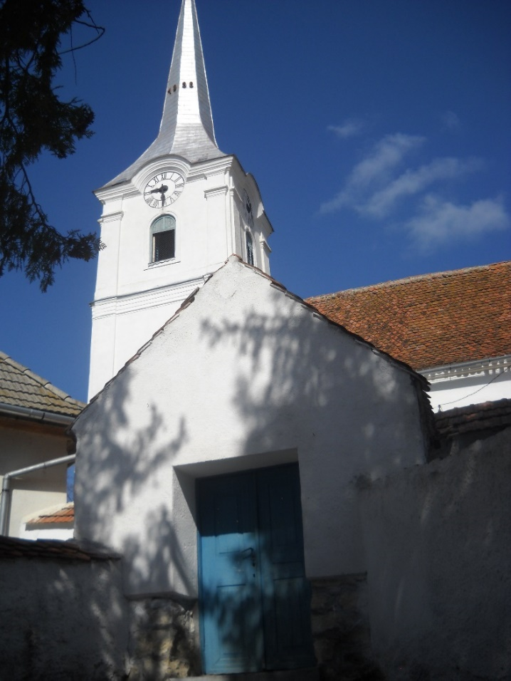(FOTO 8) Biserica Unitariana din Ionesti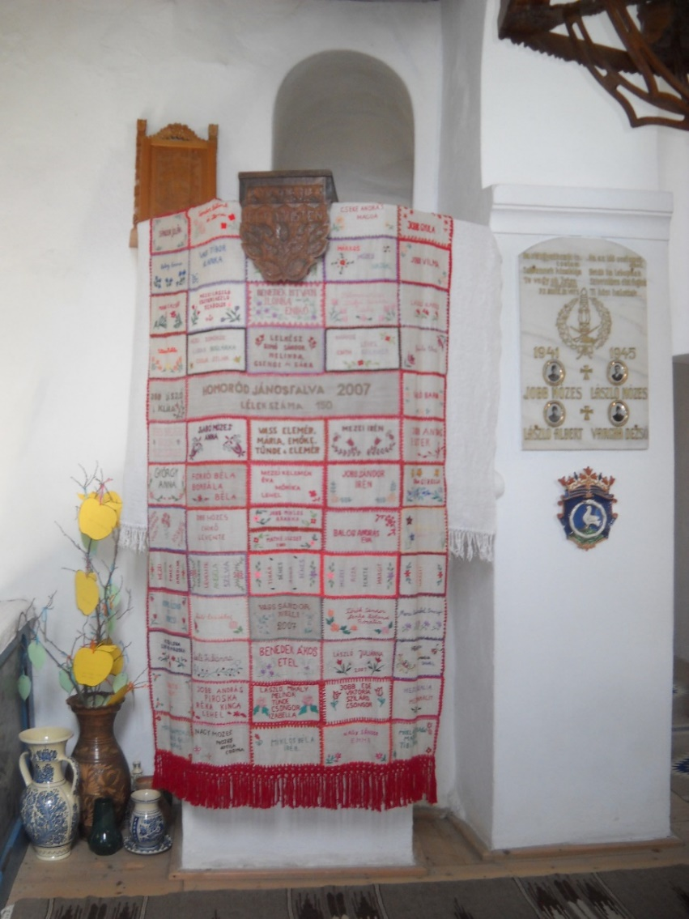(FOTO 9) Numele familelor din satul Ionesti, cusute de fiecare pe panza, apoi asamblate impreuna (2007)

Beia păstrează cea mai vechea biserică parohială medievală (dedicată probabil Sf. Ursula), devenită biserică luterană până la finele veacului al XVI-lea. Dar, în lipsa unor cercetări mai aprofundate, începuturile ei nu se cunosc cu mare precizie, rămânând să fie atribuite larg secolului al XIV-lea. Componentele gotice conservate până la noi – o frumoasă boltă pe ogive din cor, cu chei de boltă şi console decorate, o cristelniţă de piatră, ferestre cu muluri având forme diferite, contraforturi, portaluri în arc frânt (la intrarea în navă şi în sacristie), împreună cu un coridor exterior, sprijinit pe arce coborâte la contraforturi, unde s-au amenajat guri verticale de tragere (maşiculi), în vederea apărării faţă de un asediu, ne arată că edificiul a cunoscut o reconstrucţie de gotic târziu, la sfârşitul veacului al XV-lea – primele decenii ale secolului următor. Peste ea s-au suprapus ulterior o altă serie de intervenţii constructive, cu alte forme. După ce cutremurul din 1702 a dus la prăbuşirea arcului de triumf, nava a fost refăcută cu o boltă semicilindrică cu penetraţii; i-a urmat reconstrucţia turnului-clopotniţă (1824-1825) cu patru nivele, aflat la vest de ea, având trăsături neogotice.
Din dotările interioare ale bisericii din Beia, cea mai notabilă pare acum să fi fost un altar din 1513, pus pe seama lui Ioan, fiul mai-cunoscutului artist Veit Stross. Însă, monumentul nu şi-a dezvăluit toate elementele de atractivitate. Alte ancadramente cu decoruri sau urme de pictură medievală ar putea să fie ascunse de tencuieli. Acum pot fi admirate tribunele şi stranele sculptate şi policromate ordonate de-a lungul pereţilor navei şi corului, realizate în 1768-1770 şi în secolul al XIX-lea; de asemenea, orga realizată în 1912 de Karl Einschenk din Braşov.
Biserica este înconjurată în mare parte de o curtină cu planimetrie hexagonală neregulată, dezvoltată pe axa bisericii, de la vest, către est. Însă, datorită stării de conservare, structura ei poate fi doar parţial înţeleasă. Se bănuieşte că iniţial, fortificaţia a dispus de mai multe turnuri, situate aproximativ la extremele planului, dar acum sunt certe doar două, diametral opuse, la nord-vest şi la sud-est. Primul a fost ridicat pe o planimetrie insolită, hexagonală, cu detalii ce cuprind guri de tragere în forma unor găuri de cheie întoarsă, cioplite în blocuri de piatră. Cel de-al doilea, mult mai simplu şi cu planimetrie pătrată, se remarcă mai ales datorită unei cornişe ieşite în rezalit, de tipul celei întâlnite cu precădere în secolul al XVII-lea. Dezvoltările pe verticală ale turnurilor sunt similare, cu trei nivele, accese exterioare racordate la nivelul solului şi la vechi drumuri de strajă, dar şi ferestre de tragere potrivite doar pentru arme de foc cu calibrul mic. O bună parte din lemnăria prezentă la turnuri este cea veche şi poartă date esenţiale, probabil de la refaceri, pentru aceste componente ale fortificaţiei: 1677, la primul, şi 1664 la cel de-al doilea. Dispariţia unor părţi din fortificaţie (turnul de sud-vest şi parte din curtină) poate fi pusă pe seama unei intervenţii de la 1900, de când se ştie că materialul rezultat din demolare a fost utilizat ridicării unei noi şcoli. La scurt timp, în 1909, s-a consemnat şi prăbuşirea unei părţi a curtinei de est.
În spaţiul dintre biserică şi curtină există un nivel consistent cu depuneri şi denivelări care pot proveni de la vechi case interioare, prezenţe obişnuite în vechile ansambluri fortificate, de acest tip, în arealul în care au trăit saşii.
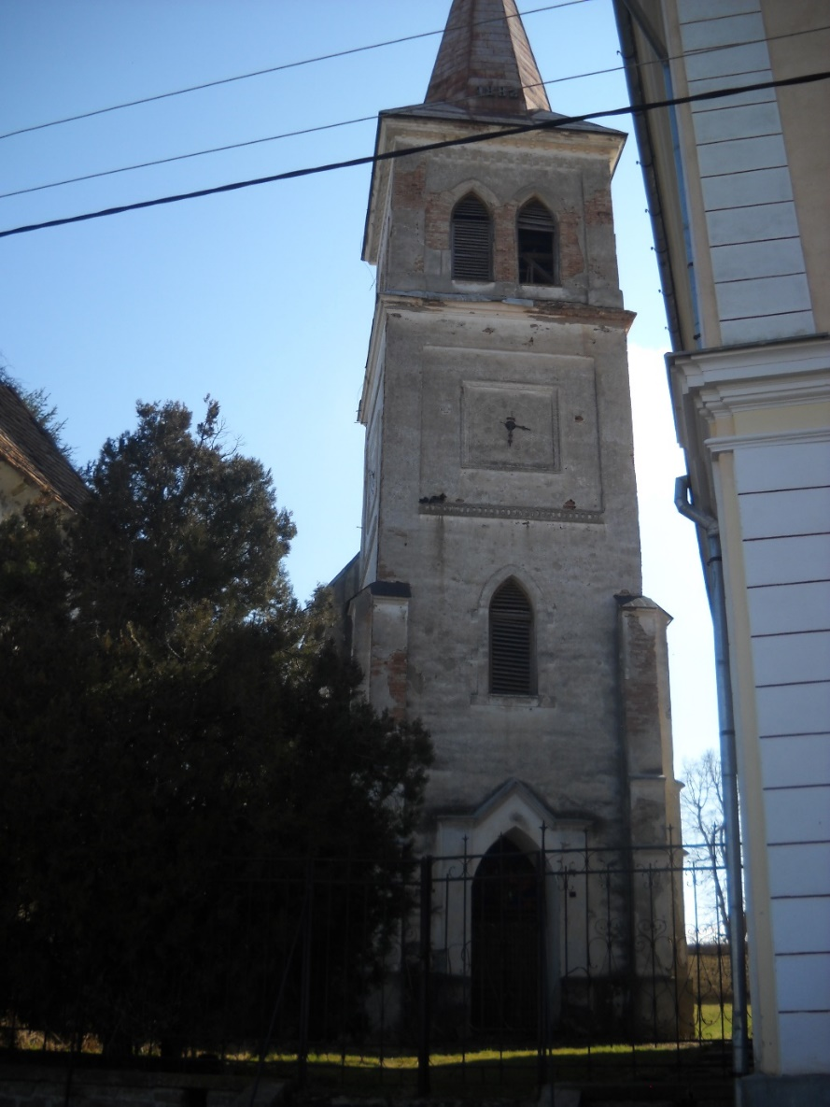(FOTO 10) Biserica din Beia
Ceea ce atrage atenţia turistului sau a vizitatorului în licalitatea comunei Caţa, sunt vechile cetăţi săseşti fortificate în jurul bisericilor catolice. În centrul Caţei se află o biserică evanghelică cu o cetate fortificată, construită in secolul al XII – lea ca o bazilică romanică, în această biserică saşii şi-au păstrat cele 7 scaune, simbolul venirii lor aici. Ca-n multe alte sate transilvănene, biserica evanghelică din Caţa este polul geografic al locului, căci a fost ridicată lângă răscrucea ce adună-n centrul satului uliţele care-l traversează, la fel ca-n alte sate din ţinut, oamenii locului au început să ridice biserica prin veacul XIII, iar după 200 de ani s-au apucat s-o întărească ori pentru c-a dat focul, ori o năvală spulberase satul, ori ca să se păzească de relele pe care le aduceau vremurile. Însă , o cugetare cum e cea de pe turnul intrării în biserica din Caţa, nu găseşti în multe locuri: „ O felices vos qui in pace de bello et in beilo de pace cogitatis”, adica “Fericiţi voi, care vă gândiţi în timp de pace la război şi în timp de război la pace”
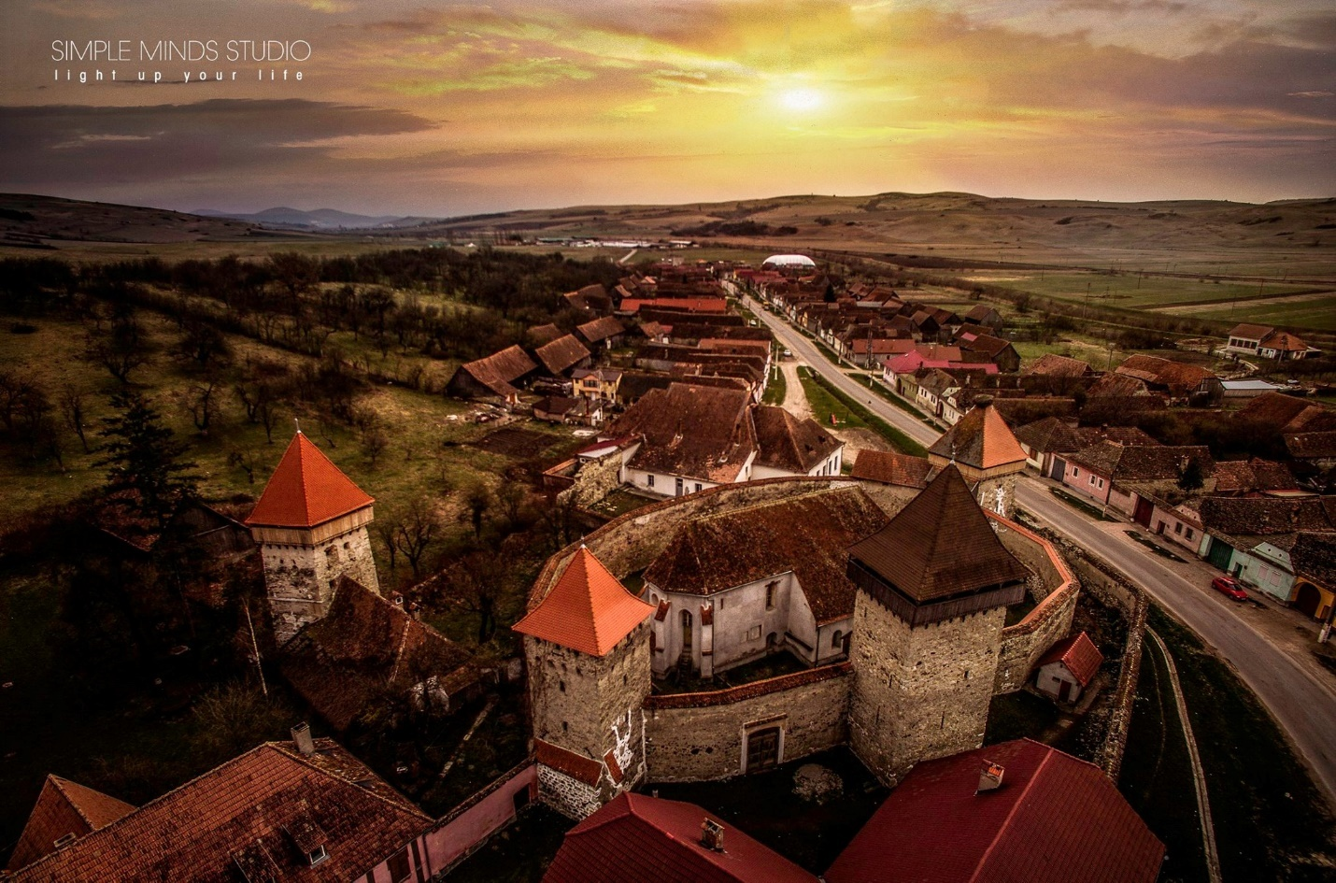
(FOTO Horatiu Felia, preluat de pe pagina de FB https://www.facebook.com/photo.php?fbid=992126440856190&set=a.198842756851233&type=3&theater)

IV. DATE DEMOGRAFICE

Art. 8 (1) Potrivit ultimelor date de la recensamantul populatiei si locuintelor din 2011, populatia comunei Cața a fost de 2463 persoane. Majoritatea populației o reprezintă românii, celelalte minorități fiind maghiari, rromi, germani

V. AUTORITĂȚILE ADMINISTRAȚIEI PUBLICE LOCALE

Art. 9 (1) Autorităţile administraţiei publice prin care se realizează autonomia locală în Comuna Cața sunt Consiliul Local ca autoritate deliberativă şi Primarul, ca autoritate executivă.
(2) Consiliul local este compus din consilieri alesi prin vot universal, egal, direct, secret si liber exprimat in conditiile stabilite de legea privind alegerile locale
(3) Consiliul local şi primarul funcţionează ca autorităţi ale administraţiei publice locale şi rezolvă treburile publice din comuna Cața, în condiţiile legii.
(5) Sediul Consiliului Local și al Primăriei Comunei Cața este localitatea Cața, nr.223, judetul Brasov.
(6) Autoritatea Consiliului local si a primarului comunei Cața se exercita numai pe teritoriul comunei Cața.
(7) Actele autorităţilor publice locale (hotărârile consiliului local şi dispoziţiile primarului) care se emit în exercitarea atribuţiilor, competenţelor şi responsabilităţilor pe care le au la nivelul unităţii administrativ–teritoriale trebuie să respecte Constituţia Romăniei şi legile ţării.
(8) Locuitorii comunei Cața se supun legislatiei in vigoare a Romaiei, precum si actelor si documentelor cu caracter normativ, emise sau adoptate de autoritatile publice locale, respectiv hotararilor consiliului local Cața si dispozitiilor primarului
(9) Autorităţile publice locale sprijină menţinerea şi întărirea legăturilor comunităţii cu toţii fii ei care trăiesc şi muncesc în alte localităţi din ţară sau din străinătate şi care contribuie la promovarea valorilor locale şi naţionale, la integrarea europeană şi la schimbul internaţional de valori.

VI. ECONOMIA LOCALĂ

Art. 10 (1) Căile de comunicație care străbat comuna Cața sunt: rutiere și feroviare
(2) Accesul este asigurat prin drumurile judetene DJ 132B Cața- Rupea (11km), DJ 132 B Cața-Odorhei (24km) si DJ132 B Homorod-Cata (5km).
(3) Comuna Cața este traversata de calea ferată și dispune de o haltă de cale ferata, în locilățile Cața, Paloș și Beia.
Art. 11 (1) In comuna Cața functioneaza Școala Gimnazială Cața, 3 scoli primare si 3 gradinite cu program normal, respectiv Cața, Beia si Drăușeni.
(2)Serviciile medicale sunt asiguratede către cabinetul medical și o farmacie umană.
(3) Alte servicii pentru deservirea populației sunt asigurate prin:RPL Ocoluul silvic Măieruș RA,o agenție poștală, un post de politie, cate un camin cultural in fiecare localitate, o bibliotecă comunala, magazine comerciale, biserici (ortodoxă, catolică,evanghelica), trei cimitire ortodoxe, un cimitir catolic, un cimitir evanghelic

VII. SERVICIILE PUBLICE LOCALE

Art. 12 (1) Serviciile publice locale reprezintă acele activităţi şi prestaţii pe care autorităţile publice locale sau instituţiile publice de interes local le desfăşoară sau le oferă cetăţenilor în scopul satisfacerii nevoilor lor. Principalele servicii necesare a fi prestate la nivelul comunei Cața sunt cele prevăzute de art.129 alin.2 din O.U.G. 57/2019 privind Codul Administrativ.
(2) Pentru prestarea serviciilor care nu intră în sfera de competenţă a instituţiilor publice specializate a consiliului local din comuna Cața are obligaţia de a stabili prestarea acestora în sarcina compartimentelor specializate ale primăriei sau de a înfiinţa servicii publice de sine stătătoare.
(3) Înfiinţarea, organizarea, funcţionarea, gestionarea şi finanţarea serviciilor de utilitate publică locală se reglementează prin hotărâri ale consiliului local, cu respectarea legislaţiei în vigoare.
(4) Baza tehnico-materială necesară pentru realizarea serviciilor publice şi a celor de utilitate publică este asigurată, inventariată, gestionată şi utilizată în mod corespunzător prin grija viceprimarului, care răspunde de integritatea bunurilor din domeniul public şi privat al comunei Cața, în condiţiile legii.
(5) Agenţii economici, instituţiile şi cetăţenii din comuna Cața sunt consultaţi de către autorităţile publice locale în legătură cu actele de autoritate ce urmează a fi adoptate pe linia înfiinţării, gestionării, funcţionării şi finanţării instituţiilor şi serviciilor publice de interes local pe care au obligaţia de a le respecta şi aplica în funcţie de nevoile şi condiţiile specifice.

VIII. PATRIMONIUL PUBLIC ȘI PRIVAT AL COMUNEI CAȚA

Art. 13 (1) Potrivit Codul Administrativ nr. 57/2019, patrimoniul comunei e alcatuit din bunurile mobile si imobile aflate in proprietatea publica si in proprietatea privata ale acesteia, precum si obligatiile cu caracter patrimonial.
(2) Bunurile care apartin comunei sunt supuse inventarierii anuale.
(3) Inventarul bunurilor unitatilor administrativ-teritoriale se constituie intr-o anexa la statut, care se actualizeaza anual . .
(4) Anexa nr.17 la HG nr.972/2002 privind atestarea domeniului public al judetului Brasov, precum si al municipiilor, oraselor si comunelor din judetul Brasov, cuprinde bunurile care apartin domeniului public al comunei Cața.
(5) Domeniul privat al comunei CAȚA este alcatuit din bunuri mobile si imobile, altele decat cele din domeniul public, intrate in proprietate prin modalitati prevazute de lege. Bunurile ce fac parte din domeniul privat sunt supuse dispozitiilor de drept comun, daca prin lege nu se prevede altfel.
(6) Donatiile si legatele cu sarcini pot fi acceptate numai cu aprobarea consiliului local.
(7) Cresterea sau diminuarea patrimoniului va fi temeinic justificata pentru fiecare caz, in note explicative anexate la inventar.
(8) Consiliul local hotaraste la cumpararea de bunuri, in functie de alocatia bugetara si in conditiile legiii.
(9) Vanzarea, concesionarea si inchirierea se fac prin licitatie publica, potrivit prevederilor legale.
(10) Hotărârile pe care consiliul local le ia cu privire la administrarea sau operaţiunile privind bunurile care alcătuiesc domeniul public sau privat al comunei se adoptă cu votul a două treimi din numărul consilierilor în funcţie.
Art. 15 (1) Fiecare persoană fizică sau juridică este obligată să-şi declare şi să probeze proprietăţile pe care le deţine pe raza comunei Cața pentru a fi inregistrate în evidenţele fiscale şi agricole ale primăriei. Orice modificare survenită cu privire la regimul juridic al proprietăţilor va fi, de asemenea, adusă la cunoştinţă şi probată cu acte, compartimentelor de specialitate ale administraţiei publice locale pentru a fi operate corespunzător. Proprietaţile deţinute în alte unităţi administrativ teritoriale se declară la primăriile respective, asupra acestora fiind informată şi primăria locală.

IX. PARTIDELE POLITICE

Art. 16 (1)Comunitatea locală este organizată pe principiul constituţional al pluralismului, care reprezintă condiţia de bază şi garanţia economiei de piaţă, a democraţiei sociale şi politice, a libertăţii membrilor săi.
(2) Organizaţiile locale ale partidelor politice îşi desfăşoară activitatea în conformitate cu legislaţia în vigoare contribuind la definirea şi exprimarea voinţei politice a cetăţenilor şi la împlinirea aspiraţiilor şi idealurilor acestora, cu respectarea suveranităţii naţionale, a integrităţii teritoriale, a ordinii de drept, a principiilor democraţiei şi ale autonomiei locale.
(3) Partidele politice care isi desfasoara activitatea in comuna Cața:
- Partidul National Liberal (P.N.L.)
- Partidul Social Democrat (P.S.D.)
- Uniunea Democrata a Maghiarilor din Romania (U.D.M.R.)
- Partidul Mișcarea Populară (P.M.P.)
(4) Numarul membrilor consiliului local se stabileste prin ordinul prefectului. Consiliul local al comunei Cața este format din 11 consilieri, cu următoarea apartenență politică: 1 consilieri apartinand P.S.D., 9 consilieri PNL, 1 consilier apartinand P.M.P , 1 consilieri apartinand U.D.M.R
Data constituirii Consiliul Local Cața : iunie 2016.

X. RANGUL UNITĂȚII ADMINISTRATIV TERITORIALE

Art. 17 Potrivit prevederilor Legii 351/2001 privind aprobarea planului de amenajare a teritoriului national-anexa IV “Reteaua de localitati”, localitatea Cața, are rangul IV fiind resedinta de comuna iar satele Paloș. Beia, Ionești și Drăișeni au rangul V fiind sate componente ale comunei.

XI. ACORDAREA DE TITLURI ȘI CERTIFICATE

Art.19 (1) Se poate acorda titlul de cetatean de onoare unor persoane fizice romane sau straine, cu merite deosebite pe plan economic, politic, social, cultural sau altor persoane importante reprezentative pentru comuna Cața.
(2) Titlul de cetatean de onoare se poate pierde sau retrage in cazul in care persoanele carora le-a fost conferit desfasoara activitati contrare intereselor comunei.
(3) Drepturile cetatenilor de onoare sunt acelea de a purta medalia de cetatean de onoare al comunei Cața la festivitati locale (organizate de administratia publica locala), la care posesorul este invitat si face act de prezenta si de a sustine o alocutiune scrisa sau verbala cu acordul organizatorilor manifestarii, in situatia in care manifestarile fac referire la comuna Cața.

XII. CONSULTAREA CETĂȚENILOR

Art.20. (1) Locuitorii comunei Cața sunt consultati, in conditiile legii, asupra problemelor de interes deosebit, prin referendum.
(2) Referendumul local se organizeaza si se desfasoara potrivit prevederilor Legii nr. 3/2000 , cu modificarile si completarile ulterioare.
(3) Problemele supuse referendumului local se stabilesc de consiliile locale, la propunerea primarului sau a unei treimi din numarul consilierilor locali. Obiectul si data referendumului local se stabilesc si se aduc la cunostiinta publica cu cel putin 20 de zile inainte de ziua desfasurarii acestuia. Referendumul local se va organiza intr-o singura zi, care poate fi numai duminica.
Art.21 (1) Cetatenii pot fi consultati si prin adunari cetatenesti, organizate.
(2) Convocarea si organizarea acestora se fac de catre primar, la initiativa acestuia, ori a unei treimi din numarul consilierilor in functie.
(3) Convocarea adunarii se face prin aducerea la cunostiinta publica a scopului, datei si a locului unde urmeaza sa se desfasoare aceasta.
(4)Adunarea cetateneasca e constituita valabil in prezenta majoritatii reprezentantilor familiilor si adopta propuneri cu majoritatea celor prezenti.
(5) Propunerile se consemneaza intr-un proces-verbal si se inainteaza primarului, care le va supune dezbaterii consiliului local in prima sedinta, in vederea stabilirii modalitatilor concrete de realizare si de finantare, daca este cazul.
(6) Solutia adoptata de consiliul local se aduce la cunostinta publica prin grija Secretarul General al Comunei Cața.
Art.22. (1) Consiliul local si primaria comunei Cața au obligatia de a informa si de a supune dezbaterii publice proiectele de acte normative, de a permite accesul la luarea deciziilor administrative .

XIII. COOPERAREA SAU ASOCIEREA

Art.23.(1) Consiliul local hotaraste, in conditiile legii, cooperarea sau asocierea cu persoane juridice romane sau straine, cu organizatii neguvernamentale si cu alti parteneri sociali, in vederea finantarii si realizarii in comun a unor actiuni, lucrari, servicii sau proiecte de interes public local.
(2) De asemenea, hotaraste infratirea comunei cu unitati administrativ-teritoriale similare, din alte tari, cooperarea sau asocierea cu alte autoritati ale administratiei publice locale din tara sau din strainatate, precum si aderarea la asociatii nationale si internationale ale autoritatilor administratiei publice locale, in vederea promovarii unor interese comune.
(3) Comuna Cața este membru al:
- Asociaţiei de dezvoltaredurabila a judetului Brasov;
- Grupul de AcțiuneLocalăAsociatiaTransilvana Brasov Nord;
- Asociatiei de Dezvoltare Intercomunitar aCentrul Regional pentru Dezvoltare Durabila si Promovarea Turismului - Tara Fagarasului

XIV. MODALITATEA DE ATRIBUIRE SI SCHIMBARE A DENUMIRILOR DE OBIECTIVE DE INTERES PUBLIC LOCAL

Art.24. (1) Proiectele de hotarari ale consiliului local, avand ca obiect atribuirea ca denumire a unor nume de personalitati ori evenimente istorice, politice, culturale sau de orice alta natura, ori schimbarea unor astfel de denumiri, vor putea fi adoptate numai dupa ce au fost analizate si avizate de comisia de atribuire de denumiri judeteana.
(2) Hotararile consiliului local adoptate fara solicitarea avizului comisiei de atribuire de denumiri, sunt nule de drept (Lege nr.8/2003 privind Ordinul Meritul Cultural si Medalia Meritul Cultural).

XV. ÎNSEMNELE SPECIFICE ALE LOCALITATII SI MODALITATILE DE UTILIZARE A ACESTORA

Art.25.Pe teritoriul comunei Cața se folosesc, în condiţiile legii, următoarele simboluri:
- naţionale:
- Drapelul României (tricolor) culorile sunt aşezate vertical, în ordinea următoare începând de la lance: albastru, galben, roşu.
- Ziua Naţională a României – 1 Decembrie
- Imnul Naţional al Românie – „Deşteaptă-te române”
- Stema ţării – stabilită prin lege organică
- europene:
- Drapelul Uniunii Europene
- Imnul Uniunii Europene
- Ziua Uniunii Europene

XVI. DISPOZITII FINALE

Art.26. Nerespectarea prevederilor prezentului statut, atrage dupa sine aplicarea sanctiunilor prevazute de legislatia in vigoare.
Art.27. Prezentul statut poate fi modificat, completat sau revocat prin hotarari ale consiliului local.

PRESEDINTE DE SEDINTA Contrasemneaza
Radu Gheorghe SECRETAR GENERAL
Csinta Ilena

